PROPUESTA DE SOLUCIÓN COMPLETA
Castaño Silva Laura Daniela, Carol Tatiana Jérez González, Hugo Alejandro Chacon Valderrama
{est.laura.castano, est.carol.jerez, hugo.chacon}@unimilitar.edu.co

Profesor: Alexandra Elizabeth Velasco Vivas

- PROCEDIMIENTO

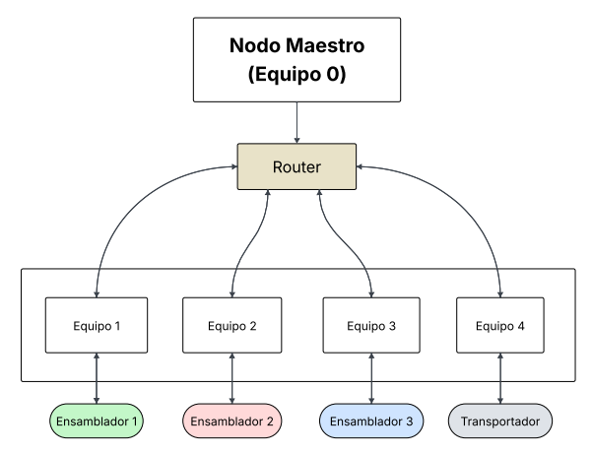
Figura 1. Diagrama de Bloques - Parte General.

En este caso, se va a mantener el mismo ideal de tener 5 equipos en funcionamiento, donde los equipos del 1 al 4 van a estar a cargo de los ensambladores y el transportador, sin embargo, el equipo 0 se va a usar para la comunicación general de todos los equipos, en este caso, se busca hacerlo por medio de un Router.
En este caso, seríamos el ensamblador tres.
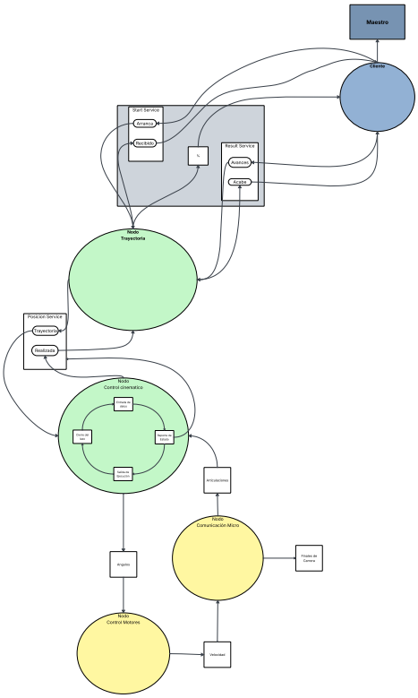
Figura 2. Diagrama de Bloques con cada nodo.

Para la implementación de la etapa de control se plantea un funcionamiento basado en el entorno de trabajo dispuesto por “Robot Operating System 2” - “ROS ²” el cual permite la comunicación coordinada entre los sistemas internos de un robot así como entre sistemas independientes (otros robots) por medio del intercambio de datos entre “nodos” dedicados por sistema (Control, Sensores, Actuadores, Cinemática Directa\Inversa, Robot 1, Robot 2,..etc) y sus respectivos códigos de funcionamiento.
Los “Nodos” están programados para interactuar a Través de una estructura de “Cliente” y “Publisher” que se comunican mediante un orden basado en “Tópicos” y “Suscripciones”.

Para este caso se propone un a serie de nodos de información sistema (ensamblador) enfocados en la comunicación de datos relacionados a las cinemáticas, trayectorias y Ángulos del prototipo, con el objetivo de ser procesados en un microcontrolador asociado con el fin de ser manipulado desde una estación de control “Maestro” por un usuario

Planos
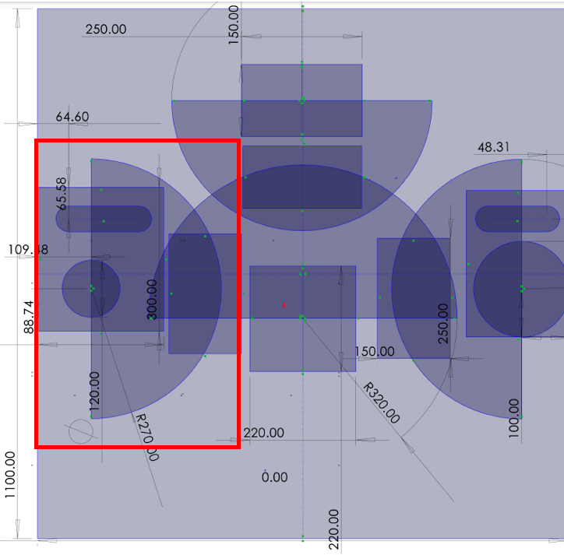
Figura 3. Plano Espacio de trabajo de sistema integrado.
El robot ensamblador se ubicara al lado izquierdo el espacio de trabajo del sistema complejo, este se encontrara frente al robot transportador el cual le entregara el cuerpo al cual ubicar los elementos deseados, así mismo los demás ensambladores están alrededor del transportador para esperar el cuerpo a ensamblar una vez este haya terminado de ensamblar los elementos.
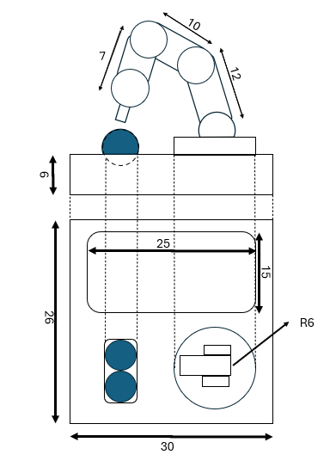
Figura 4.Boceto robot ensamblador.

El robot ensamblador es un robot antropomórfico el cual cuenta con tres grados de libertad y un radio de trabajo de 29 cm, con un base de 30x26 cm donde se tiene el espacio para posicionamiento de pinpones de un tamaño de 25x15 cm y sistema de almacenamiento por los elementos a ubicar.
Así mismo el brazo se realizará con impresión 3D para elementos de soportes, articulaciones bases y MDF para elementos necesariamente livianos como eslabones. Los movimientos de articulaciones se realizan con motores con encoder, el gripper utilizará un servomotor.

RVIZ
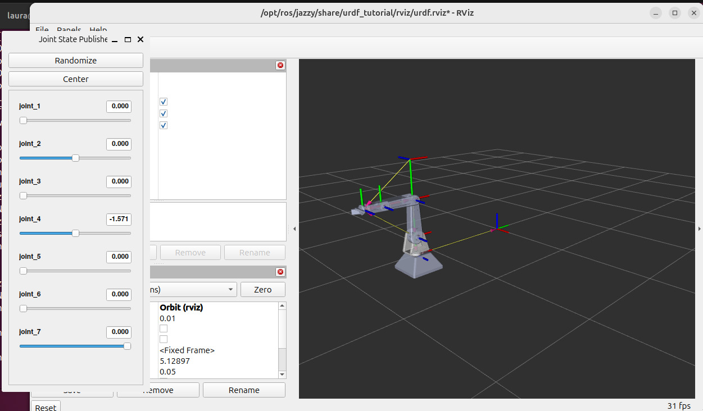
Figura 5. Brazo en RViz.
A pesar de que se encuentre un robot con 4 grados de libertad, se ha tomado la decisión de disminuirlo a 3 grados de libertad, ya que se le quitará un grado de libertad de la parte final del brazo para no hacer tan complejo el diseño y evitar más peso que complique el ensamblaje al momento de empezar a ensamblar.

Por otro lado, los materiales que vamos a emplear son:
- Base del motor: Impresión 3D, donde buscaremos dejar un hueco para poner toda la parte eléctrica dentro.
- Caja cilíndrica: impresión 3D y la parte de la tapa en MDF.
- Balineras: Usaremos un mecanismo de balineras para la caja cilíndrica para la parte rotatoria.
- Articulaciones: En MDF y para que no sean tan pesadas, se harán en láminas sin llegar a dejar el brazo muy grueso.
- 3 motores encoder y un servomotor que se implementará para el gripper evitando problemas de peso.
- Gripper: impresión 3D y en las puntas se buscará poner una goma o esponja suave para que le sea más fácil agarrar los pimpones.

